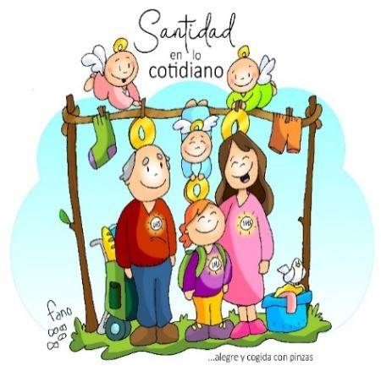
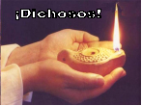
MISA CON NENOS

TODOS OS SANTOS
Evanxeo de San MATEO 5,1-12 “Ditosos… porque verán a Deus”.
Mensaxe: Ser santos no cotián con unha santidade alegre e collida “por pinzas”

1. MONICIÓN DE ENTRADA
Irmáns e irmás. Comezamos o mes de novembro coa festa de todos os Santos, un día moi especial para mirar ao ceo. Porque, preto de Deus, están miles e miles de persoas que confiaron en Deus, enchéronse do seu amor e Deus fíxolles felices, benaventurados, santos. De moitos non coñecemos nin sequera o seu nome, pero trataron de ser un reflexo de Deus, vivindo as benaventuranzas mentres estiveron na terra.
Damos grazas por eles e pedimos que sigamos o seu exemplo de amor e santidade.

SAÚDO DO SACERDOTE: No nome do Pai... Na alegría desta festa, de Todos os Santos, o Señor que nos chama a ser felices, estea convosco.

2. SÚPLICAS DE PERDÓN
Cústanos ser santos, temos mil defectos que nos impiden agradar a Deus e servir aos demais con xenerosidade. Por iso pedimos perdón.
-Ti, que nos chamas a ser santos, como Santo é o noso Pai do ceo. Señor, ten piedade de nós.
- Ti, que proclamas ditosos os pobres e misericordiosos. Cristo, ten piedade de nós.
- Ti, que proclamas ditosos aos que traballan pola paz ou sofren pola xustiza. Señor, ten piedade de nós.

Deus, Pai de todos, teña misericordia de nós perdoe os nosos pecados e nos leva á felicidade do ceo, á vida eterna. Amén.

MONICIÓN ÁS LECTURAS

(Apocalipse 7,2-4.9-14: Vin un xentío inmenso, que ninguén podería contar, de todas as nacións, razas, pobos e linguas. Salmo 23: Esta é a xeración que busca o teu rostro, Señor. 1 Xoán 3,1-3: Veremos a Deus tal cal é. Mateo 5,1-12a: Alegrádevos e exultade, porque a vosa recompensa será grande no ceo).

A primeira lectura, nunha linguaxe propia da Apocalipse, ofrécenos unha mensaxe de esperanza e consolo xa que aquela multitude de persoas que foron testemuñas de Deus e agora adórano no ceo.

A Carta de S. Xoán dinos que somos fillos de Deus e que un día verémoslle tal cal é.

Xesús, ao falarnos das Benaventuranzas, indícanos o camiño da felicidade, o camiño que nos leva a estar con El sempre no ceo.

ORACION DOS FIEIS

Unidos na oración presentamos as nosas necesidades, dicindo:

-Axúdanos, Señor, a ser santos.

1.- Para que fagamos das nosas comunidades e de toda a Igrexa lugares de acollida, de sinxeleza, de loita pola xustiza. Oremos.

2.- Para que fagamos do mundo unha casa común onde todas as persoas poidan vivir con dignidade. Oremos.

3. Para que a mensaxe das Benaventuranzas móvanos ao compromiso por estar á beira dos que sofren, a construír a paz e a ser misericordiosos con todos. Oremos.

4.- Para que o Señor fáganos máis santos, é dicir, máis felices, máis plenos, máis atentos, máis irmáns, máis alegres e máis seus; santos que xeren vida e que saben gozar o cada día. Oremos.

5.- Para que o Señor acolla aos nosos familiares e amigos defuntos, perdoe as súas faltas e énchalles de felicidade. Oremos.

Escoita, Pai, as nosas oracións. E dános a forza do teu Espírito para poder seguir os pasos daqueles que nos precederon cara a ti. Por XCNS...

- OFRENDAS

OITO PEDRAS CON OITO PALABRAS: Con estas oito pedras queremos simbolizar o camiño que Xesús trazounos para chegar á auténtica felicidade, As BIENAVENTURANZAS (comparten, sufridos, choran con, xustos, misericordioso, de corazón, pacificadores, perseguidos).

CANDEA ACESA E GLOBO CON SORRISO PINTADO: Esta luz reflicte a santidade de tantas persoas que seguiron ao Señor, a beleza dos santos e santas. Ofrecémoschos, Señor, pedíndoche que tamén nós vaiamos poñendo un pouco de alegría e de luz no noso mundo.

PAN E VIÑO: Somos débiles. Necesitamos da forza do Señor. Co pan e o viño manifestamos o noso amor á Eucaristía. Nela os santos atoparon luz e forza para afrontar todos os problemas que os rodeaban.

